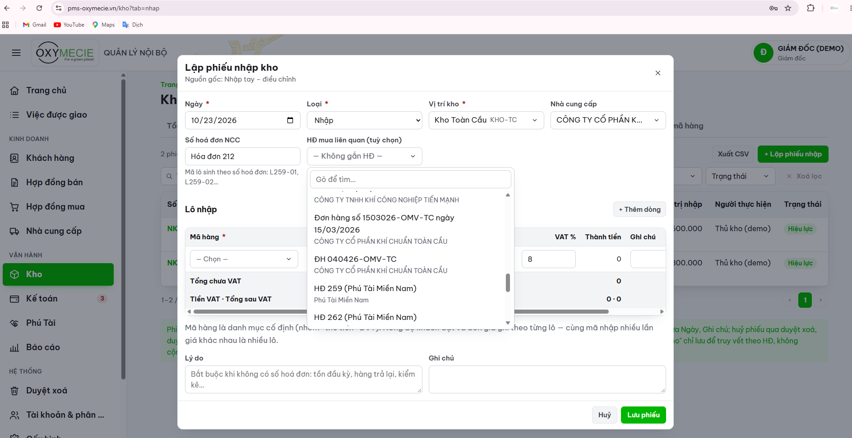
- Phiếu nhập kho phải gắn với HĐ mua liên quan thì ở đây đang là Hợp đồng Mua và phải chọn HĐ mua đúng không ạ? Trong TH chưa có HĐ mua thì không thể nhập
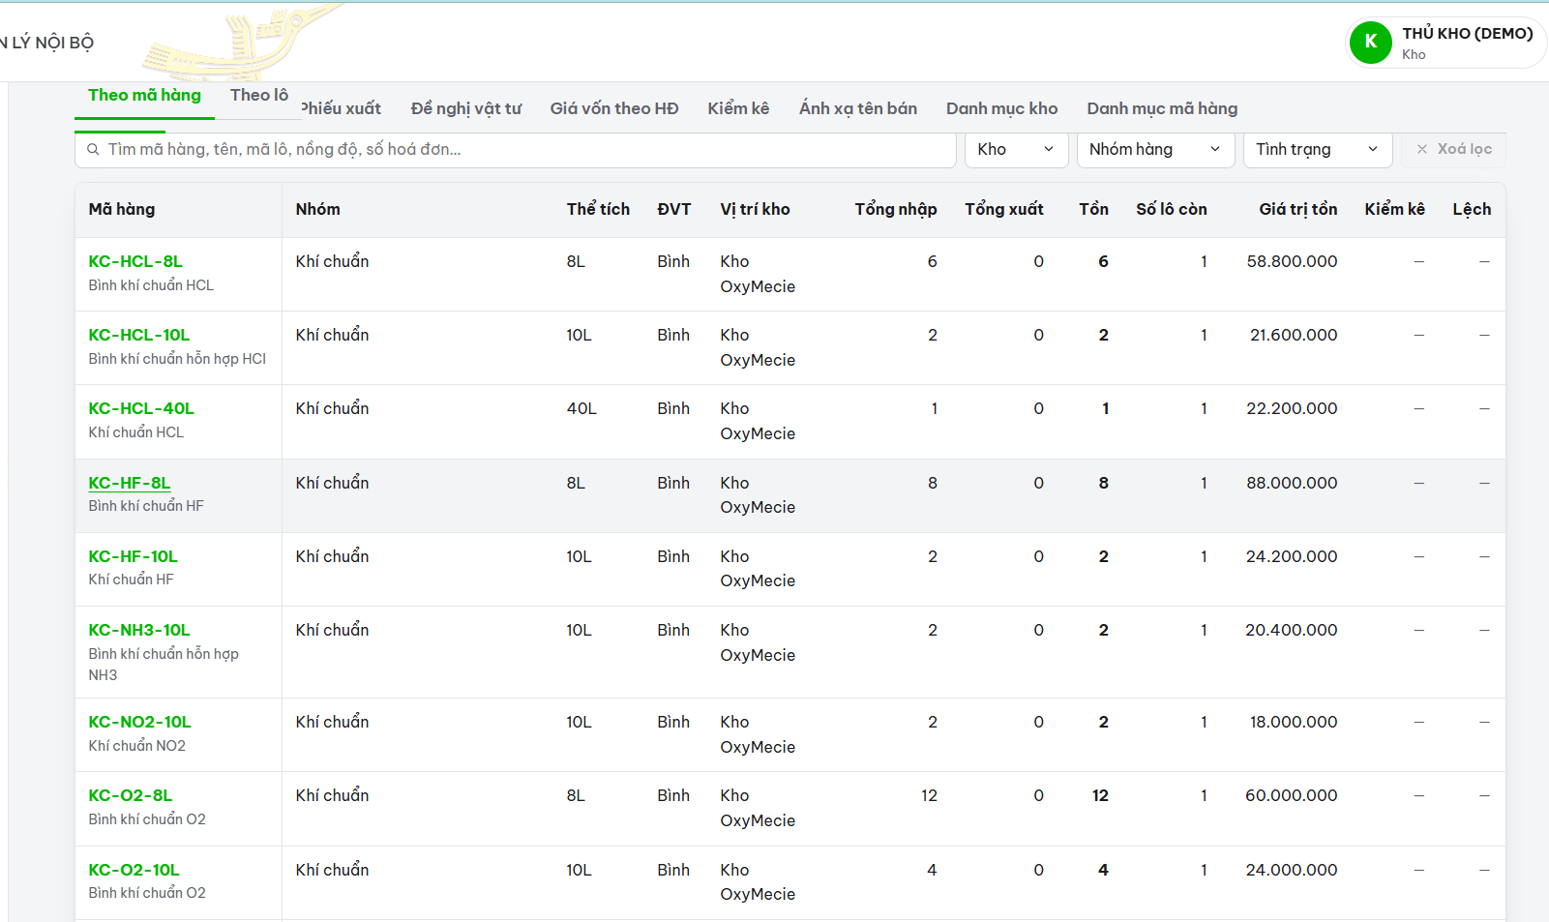
-> Thêm 1 cột mô tả hàng hóa ngắn gọn và Tên hàng hóa xuất hóa đơn (theo hóa đơn xuất về)
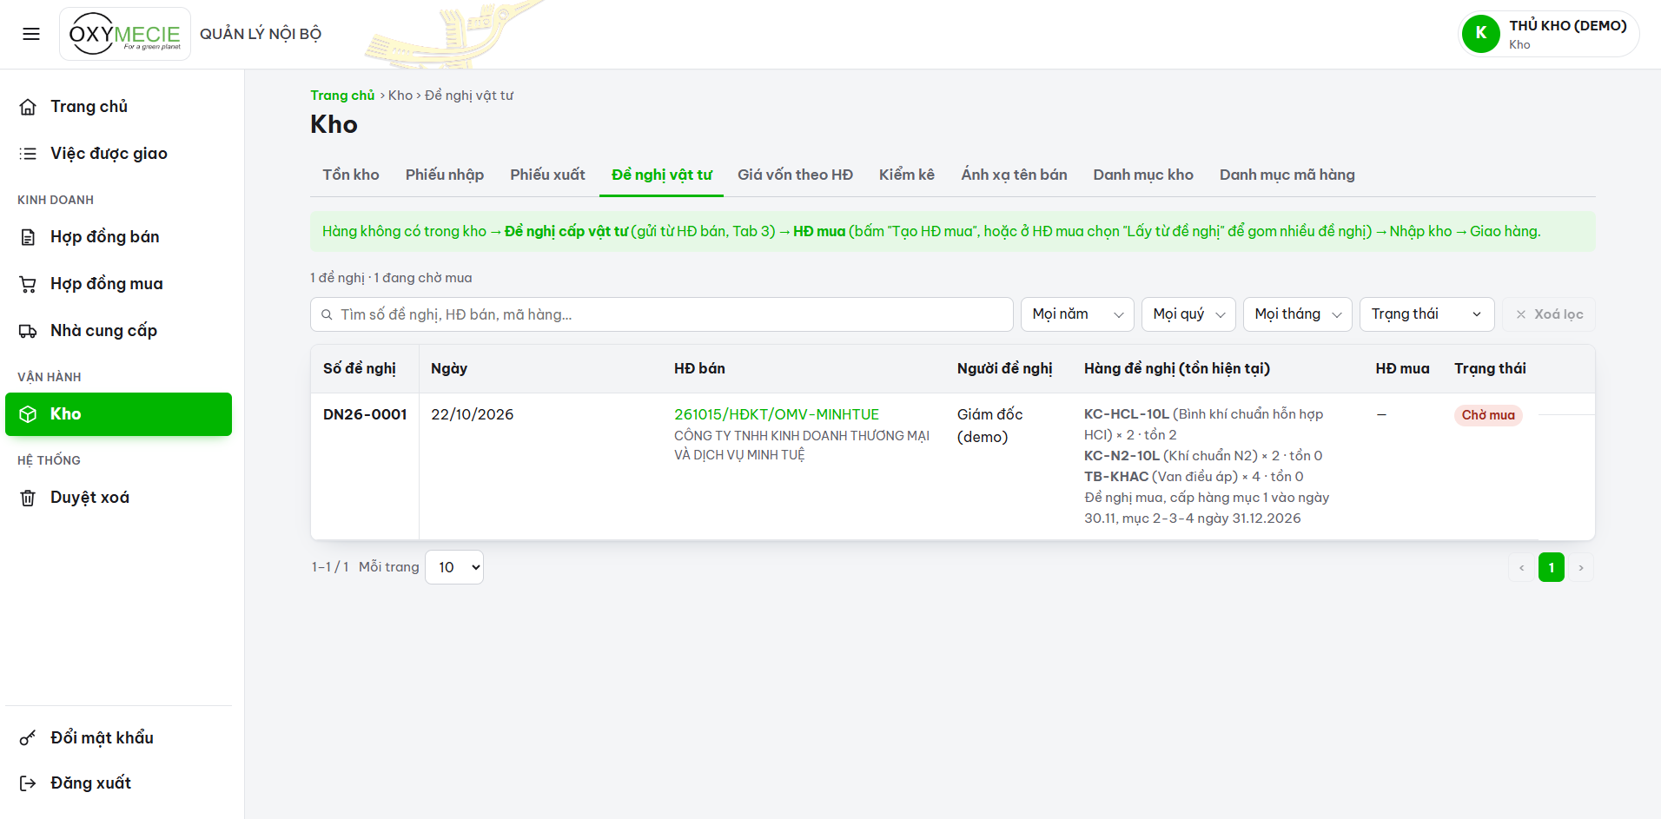

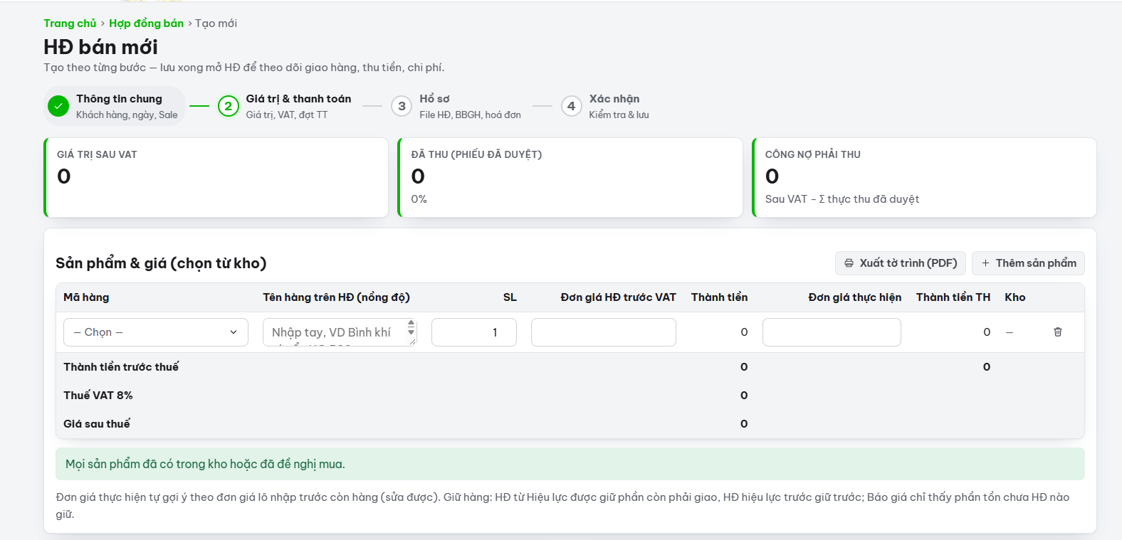
Tờ trình -> Mẫu tờ trình như file word (có 2 file)
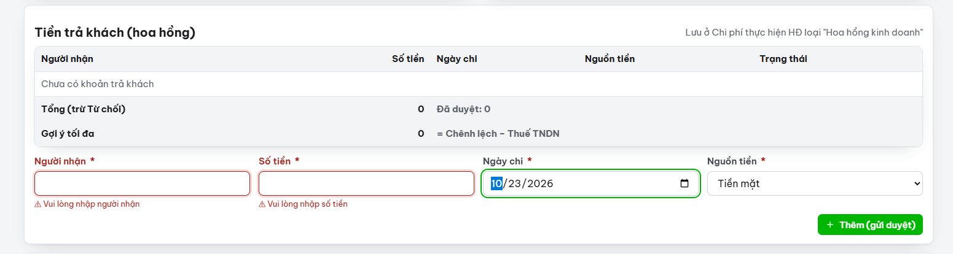
- HĐ bán: Có nhiều TH khách ko có hoa hồng nên cái này chỉ khi nào có Tờ trình thì mới có 2 trường màu đỏ này
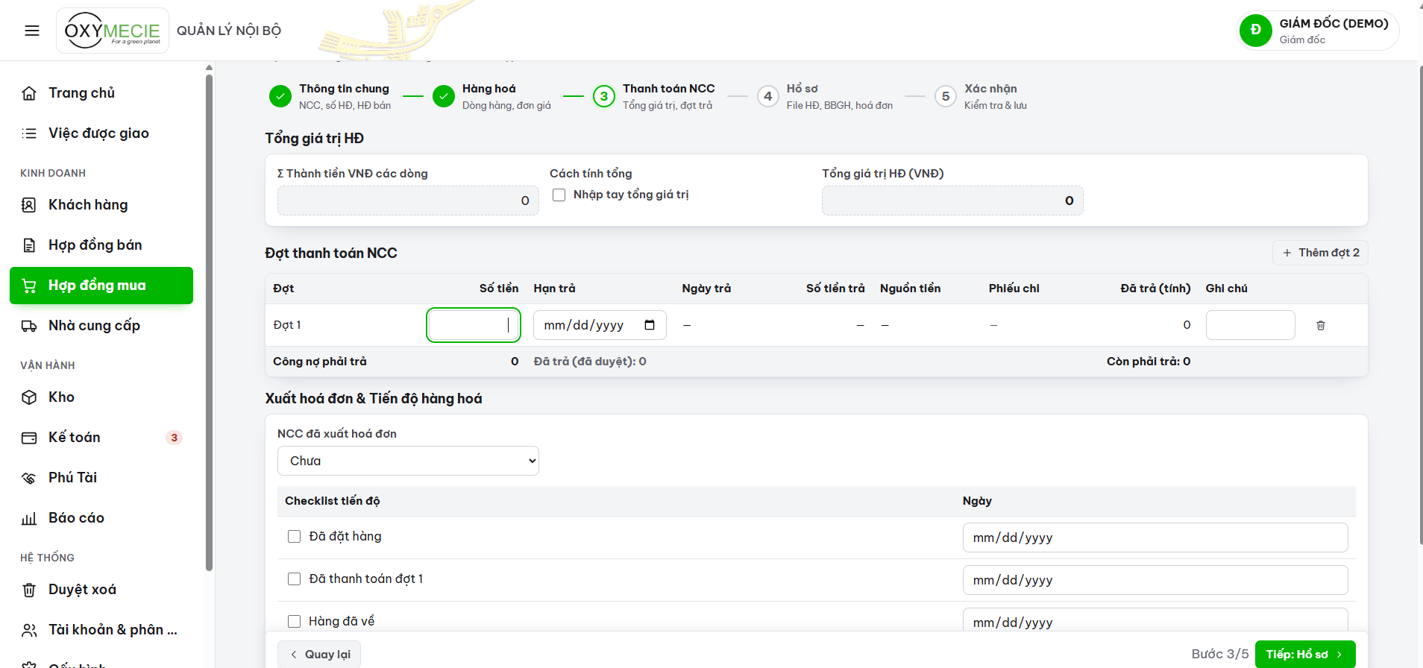
- Tiến độ thanh toán cho NCC cũng để theo % rồi tự động điền theo số tiền. Hạn trả theo tiến độ HĐ mua
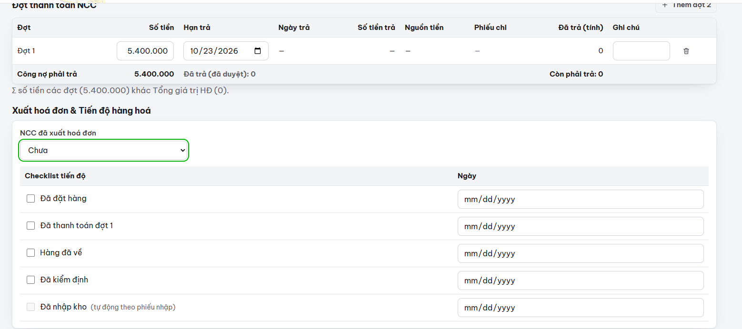
- Xuất hóa đơn: Bắt buộc có hóa đơn để còn nhập kho -> Link với chỗ “Đã nhập kho”
- Checklist:
- Đặt hàng
- Thanh toán Đợt 1
- Hàng về
- Kiểm định
- Nhập kho
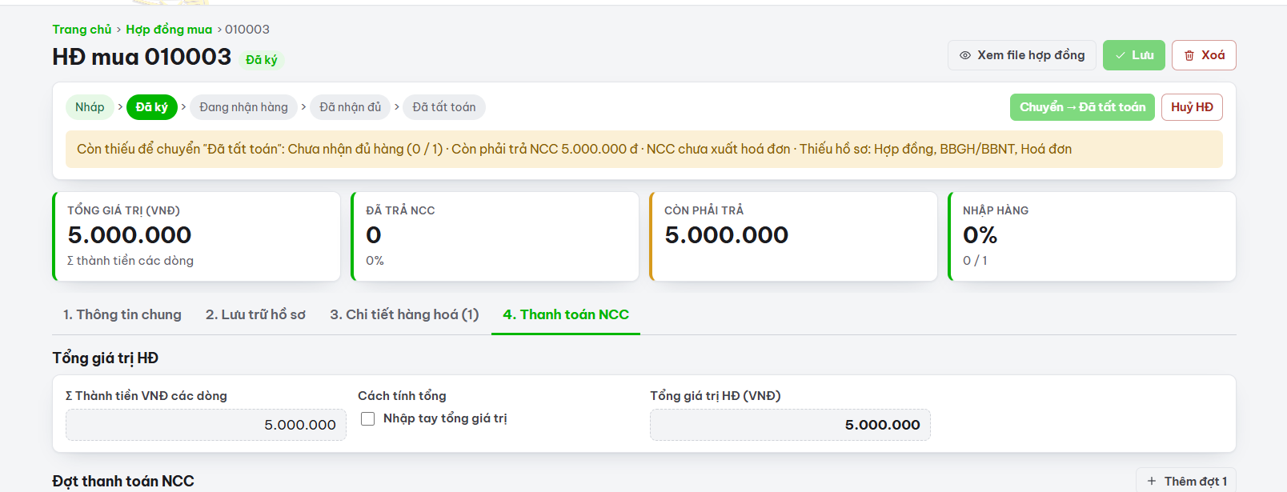
- Chưa chuyển đc tính năng đang nhận hàng/Đã nhận đủ/Đã tất toán kiểu gì
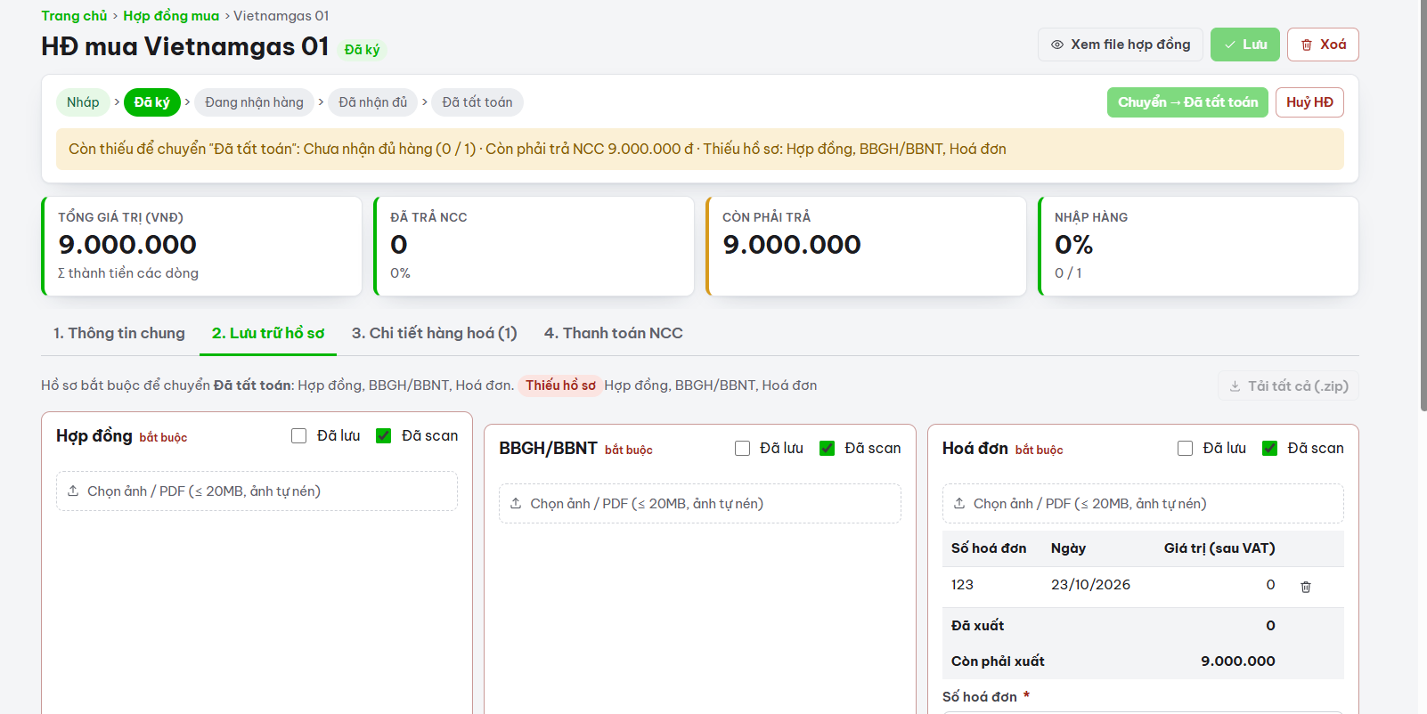
- Ko nhập đc tính năng đã trả NCC nên ko có hàng. Có TH nhận hàng trước thanh toán công nợ sau.

Test tài khoản Thủ kho
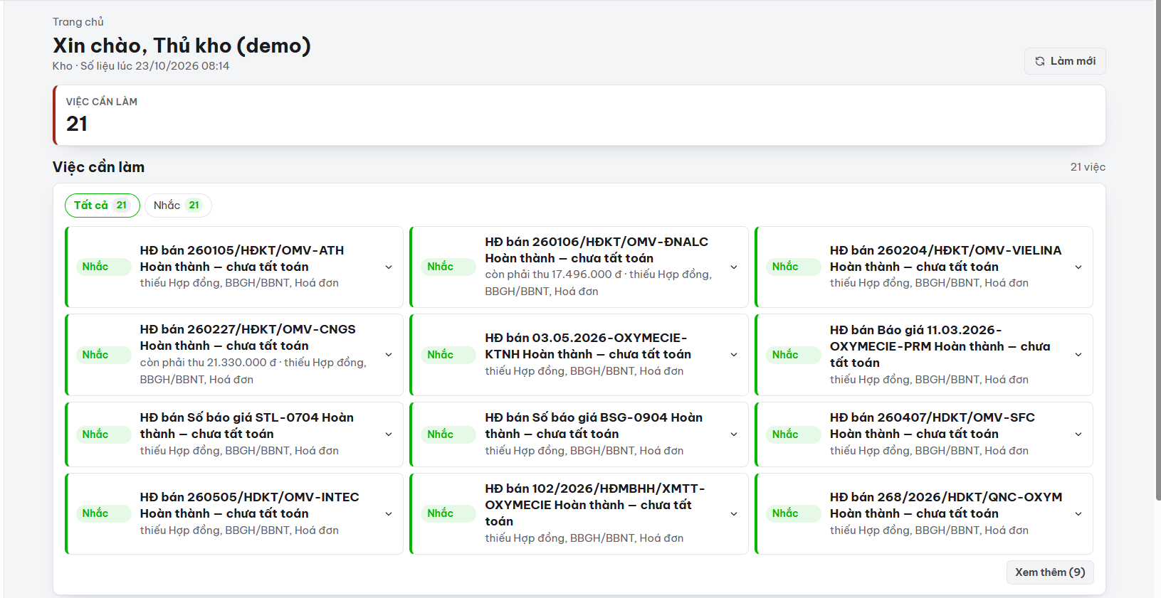
-> Xóa, việc của thủ kho chỉ liên quan đến Mua hàng-Giao hàng-Kho. Khi Thủ kho giao hàng xong -> Tự cập nhật sang “Giao hàng” của HĐ bán. Kho không được nhìn thấy giá trị của Hợp đồng Bán.

